Zakup dofinansowany ze środków Unii Europejskiej w ramach: Pomoc techniczna RPO WiM 2014-2020 dla UMWWM na rok 2020 w ramach Działania 12.1
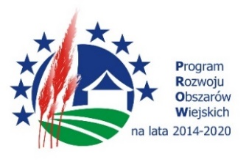
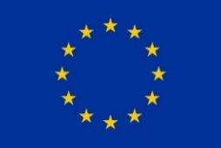


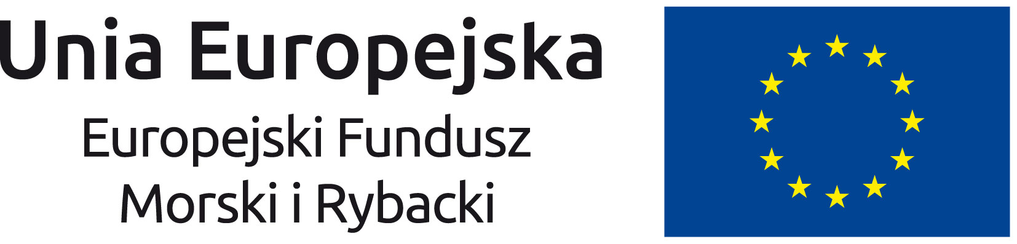

Europejski Fundusz Rolny na rzecz Rozwoju Obszarów Wiejskich: Europa inwestująca w obszary wiejskie”.
Projekt współfinansowany jest ze środków Unii Europejskiej w ramach Pomocy Technicznej Programu Rozwoju Obszarów Wiejskich na lata 2014-2020 oraz PO „Rybactwo i Morze“ na lata 2014-2020.
Instytucja Zarządzająca PROW 2014-2020 – Minister Rolnictwa i Rozwoju Wsi.

Olsztyn, dnia 20.01.2021 r.
Postępowanie nr: ZP.272.1.87.2020

Wykonawcy uczestniczący w postępowaniu

INFORMACJA O WYBORZE NAJKORZYSTNIEJSZEJ OFERTY

Dotyczy postępowania o udzielenie zamówienia publicznego, którego przedmiotem jest: Najem urządzeń wielofunkcyjnych wraz z systemem zarządzania wydrukiem oraz nadzorem eksploatacyjnym na potrzeby Urzędu Marszałkowskiego Województwa Warmińsko-Mazurskiego

- Zamawiający, działając na podstawie art. 92 ustawy z dnia 29 stycznia 2004 r. Prawo zamówień publicznych (Dz. U. z 2019 r. poz 1843 ze zm.) zawiadamia o wyborze najkorzystniejszej oferty w ww. postępowaniu.

Nazwy (firmy), siedziby i adresy Wykonawców, którzy złożyli oferty wraz ze streszczeniem oceny
i porównania złożonych ofert zawierającym punktację przyznaną ofertom w kryterium oceny
oferty (Cena – 60 %; Czas przywrócenia urządzenia MFP do pełnej sprawności i działania w systemie – 20 %; Czas przywrócenia systemu i usługi do pełnej sprawności i działania po awarii -20 %) i łączną punktację:

Nr oferty | Firma (nazwa) lub nazwisko  oraz  adres wykonawcy | Liczba punktów  w kryterium:  Cena | Liczba punktów  w kryterium:  Czas przywrócenia urządzenia MFP do pełnej sprawności i działania w systemie | Liczba punktów  w kryterium:  Czas przywrócenia systemu i usługi do pełnej sprawności i działania po awarii | Łączna liczba punktów
1 | Konica Minolta  Business Solutions Sp. z o. o.  ul. Krakowiaków 44,  02-255 Warszawa | 38,96 | 2,86 | 6,67 | 48,49
2 | SHARP ELECTRONICS (Europe) GMBH Spółka prawa niemieckiego z siedzibą w Hamburgu w imieniu i na rzecz której na terytorium Rzeczypospolitej Polskiej działa  Sharp Electronics (Europe)  GMBH Sp. z o. o.  Oddział w Polsce  ul. Poleczki 33,  02-822 Warszawa | 37,04 | 20 | 20 | 77,04
3 | DKS Sp. z o. o.  ul. Energetyczna 15,  80-180 Kowale | 60 | 20 | 20 | 100
4 | P.H.U. Info Tech  Andrzej Osmolik  ul. Witosa 31/42,  10-688 Olsztyn | 54,65 | 20 | 20 | 94,65
5 | Faxiko Sp. z o. o.  ul. Kopernika 31,  10-513 Olsztyn | 35,28 | 20 | 20 | 75,28

- Nazwa i adres Wykonawcy, którego ofertę wybrano jako najkorzystniejszą oraz uzasadnienie
wyboru:
Zamawiający wybrał jako najkorzystniejszą ofertę nr 3 złożoną przez:

DKS Sp. z o. o.
ul. Energetyczna 15,
80-180 Kowale

Uzasadnienie wyboru:
- Liczba punktów w kryterium „cena“ – 60 pkt
- Liczba punktów w kryterium „Czas przywrócenia urządzenia MFP do pełnej sprawności i działania w systemie“ – 20 pkt
- Liczba punktów w kryterium „Czas przywrócenia systemu i usługi do pełnej sprawności i działania po awarii“ – 20 pkt
- Całkowita liczba uzyskanych punktów – 100 pkt
- Zamawiający wybrał ofertę, która uzyskała największą liczbę punktów w badanych kryteriach spośród ofert niepodlegających odrzuceniu.

